¿Por qué la Iglesia y el mundo siguen necesitando al Papa Francisco?

Víctor Manuel Fernández: “Porque este mundo necesita un padre, alguien que refleje como él la paternidad de Dios”
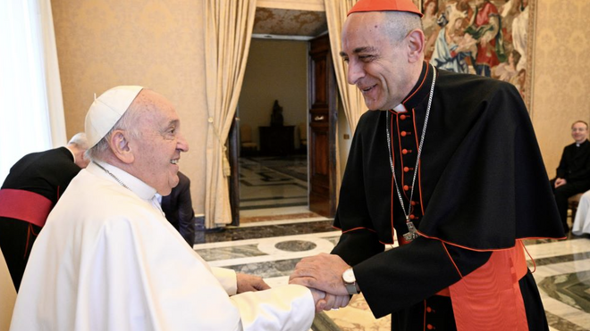
El Papa saluda a 'Tucho' Fernández

"Porque es un hombre de Dios, visiblemente enamorado del Evangelio de Jesús"

"Porque ve más allá, con una intuición poco común, que traspasa todo inmediatismo"

"Porque tiene una valentía a prueba de balas que le permite decir lo que los políticos callan"

"Porque es la voz más potente de los pobres y abandonados de esta tierra"
23.03.2025 José Manuel Vidal
Le conoce perfectamente, porque lleva muchos años a su lado. Hay quien dice que el cardenal Víctor Manuel ‘Tucho’ Fernández es el alter ego teológico del Papa Francisco desde que fuera su asesor en la V Conferencia del episcopado latinoamericano y del Caribe en Aparecida (2007). Por eso, lo quiso a su lado y lo mandó venir a Roma, para encargarle nada menos que el dicasterio para la Doctrina de la Fe (otrora ‘La Suprema’) y convertir en doctrina duradera las grandes intuiciones y reformas del Papa de la primavera.
Cuando el Papa va a salir del hospital Gemelli (tras 37 días ingresado), para continuar su milagrosa recuperación en Casa Santa Marta, le hemos querido hacer esta pregunta al purpurado argentino: ¿Por qué la Iglesia y el mundo siguen necesitando al Papa Francisco?
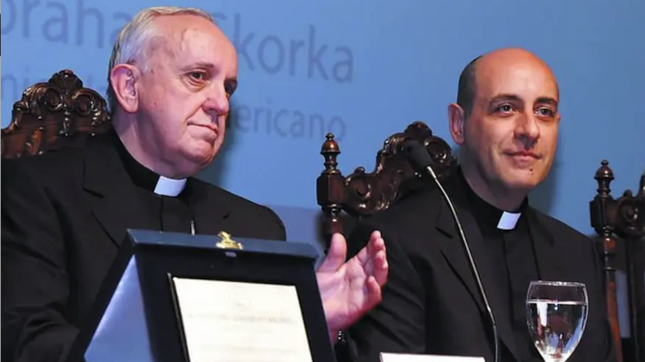
Bergoglio y Fernández, en su etapa de Buenos Aires
Éstas son las 7 razones lapidarias (¡qué siete titulares!) del prefecto de Doctrina de la Fe:
“Porque es un hombre de Dios, visiblemente enamorado del Evangelio de Jesús.
Porque ve más allá, con una intuición poco común, que traspasa todo inmediatismo.
Porque tiene una valentía a prueba de balas que le permite decir lo que los políticos callan.
Porque es un poeta, que con gestos y pocas palabras resume lo que otros no pueden expresar con largas elucubraciones.
Porque es coherente, austero, entregado, capaz de darse por entero.
Porque es la voz más potente de los pobres y abandonados de esta tierra.
Porque este mundo necesita un padre, alguien que refleje como él la paternidad de Dios”.
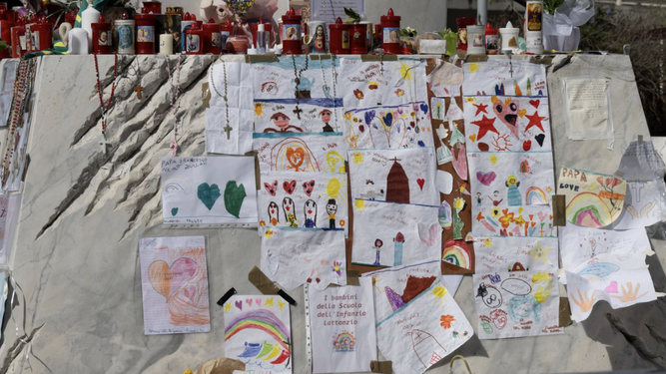
Gemelli

https://www.religiondigital.org/vaticano/Victor-Manuel-Fernandez-paternidad-Dios-Papa-Francisco-Gemelli_0_2763623616.html

